Penatalaksaan perawatan endodontik pada konfigurasi saluran akar berbentuk-C pada gigi molar kedua mandibula: laporan kasus



Oleh:
AYA AMIDA

PEMBIMBING:
DRG. RAHMI ALMA FARAH ADANG, SP.KG(K)

PROGRAM PENDIDIKAN DOKTER GIGI SPESIALIS
FAKULTAS KEDOKTERAN GIGI
UNIVERSITAS PADJADJARAN
2018
Penatalaksanaan perawatan endodontik pada konfigurasi saluran akar berbentuk-C pada gigi molar kedua mandibula: laporan kasus

Aya Amida¹*, Rahmi Alma farah A²
¹*Mahasiswa PPDGS Ilmu Konservasi Gigi, Universitas Padjadjaran, Indonesia
²Staf Pengajar Departemen Konservasi Gigi, Universitas Padjadjaran, Indonesia

*korespondensi: ayadrg.1985@gmail.com

ABSTRAK

Pendahuluan: Keberhasilan perawatan endodontik membutuhkan pengetahuan yang tepat mengenai berbagai morfologi sistem saluran akar. Variasi sistem saluran akar tidak selalu terjadi dalam variasi jumlah saluran, melainkan juga dalam konfigurasi bentuk. Salah satu variasi anatomi yang paling penting adalah konfigurasi berbentuk-C dan banyak ditemukan pada gigi molar kedua mandibula. Laporan Kasus: Laporan kasus ini memperlihatkan penatalaksanaan perawatan endodontik dengan diagnosis Pulpitis ireversibel simtomatis dengan konfigurasi saluran akar berbentuk-C kategori II (C2) menurut klasifikasi Fan et al pada gigi molar kedua mandibula. Radiografi preoperatif tidak jelas dan cone-beam computed tomography (CBCT) disarankan kepada pasien untuk mengkonfirmasi anatomi gigi tiga dimensi yang menunjukkan konfigurasi saluran akar berbentuk-C. Pembahasan: Diagnosis yang tepat serta identifikasi dini terhadap variasi saluran akar dengan pemeriksaan diagnostik tambahan CBCT dapat memfasilitasi preparasi biomekanis dan pengisian sistem saluran akar yang akan menunjang keberhasilan perawatan endodontik. Simpulan: Perawatan saluran akar pada konfigurasi sistem saluran akar berbentuk C dapat dilakukan dengan optimal dengan mempertimbangkan anatomi eksternal dan internal gigi. Preparasi biomekanis yang intensif dengan teknik instrumentasi circumferential filing, serta penggunaan kombinasi irigan NaOCl 5,25 % dan EDTA 17 % yang diaktivasi dapat meningkatkan efektivitas debridemen saluran akar. Teknik obturasi kondensasi vertikal thermoplasticized dapat mengisi iregularitas saluran akar, homogen, serta menutup konfigurasi sistem saluran akar.

Kata kunci: anatomi akar, konfigurasi bentuk-C, konfigurasi saluran akar, molar kedua mandibula, perawatan endodontik

ABSTRACT

Introduction: The successful endodontic treatment needs proper knowledge about the various morphology of root canal system. Variations of root canal systems is not always in the form of extra canals, but also in shape configuration. One of the most impotant anatomic variation is the C-shaped configuration and is commonly seen in mandibular second molars. Case report: This case report described an endodontic management which diagnosed as symptomatic irreversible pulpitis with C-shaped configuration category II (C2) based on Fan et al. classification in mandibular second molars. Preoperative radiograph was unclear and cone-beam computed tomography was advised to patient to confirm the three dimensional anatomy of tooth which showed C-shaped configuration. Discussion: Great diagnosis and early identification of unusual variations using diagnostic aid examination CBCT facilitate through biomechanical preparation, and obturation of root canal system for successful endodontic management. Conclusion: Endodontic treatment of C-shaped root canal configuration can be performed optimally which consideration of external and internal tooth anatomy. Intensif biomechanical preparation with instrumentation technique circumferential filing, and using combination of NaOCl 5,25 % and EDTA 17 % which is activated can improve effectivity of root canal debridement. Obturation technique by thermoplasticized vertical condensation is capable to fill the root canal irregularity, homogenity, and sealing the configuration of root canal system.

Keywords: C-shaped configuration, canal configuration, endodontic management, mandibular second molar, root anatomy

PENDAHULUAN
Pengetahuan mengenai anatomi akar gigi, morfologi saluran akar dan variasinya merupakan salah satu kunci keberhasilan perawatan saluran akar.¹ Kesulitan dalam mengidentifikasi variasi saluran akar baik bentuk maupun jumlah saluran akar dapat menyebabkan terjadinya kegagalan perawatan saluran akar.²
Salah satu variasi anatomi saluran akar adalah konfigurasi sistem saluran akar berbentuk “C”. Cooke dan Cox (1979) merupakan yang pertama menggambarkan keunikan secara klinis dari konfigurasi saluran akar berbentuk C. Konfigurasi saluran akar berbentuk C dapat ditemukan pada molar satu dan premolar mandibular, molar dan premolar maksila, namun paling sering ditemukan pada molar dua mandibula. Penelitian terhadap anatomi gigi molar mandibula menunjukkan insidensi akar dan saluran akar berbentuk C yang tinggi di Asia, terutama Asia Timur. Hasil penelitian Yang et al menunjukkan insidensi saluran akar berbentuk C pada gigi molar dua mandibula mencapai 31,5 % pada populasi Chinese. Gulabivala et al menemukan insidensi 22,4 % saluran akar berbentuk C pada populasi Burma, dan Haddad et al menemukan 19,1 % populasi Lebanese memiliki indikasi variasi konfigurasi saluran akar berbentuk C pada gigi molar dua mandibula.³
Bagian utama dari anatomi saluran akar berbentuk C adalah adanya isthmus yang menghubungkan saluran akar mesial dan distal dengan kamar pulpa yang dalam.⁴ Saluran akar berbentuk C dimulai dari sisi sudut mesiolingual mengelilingi bukal hingga sisi ujung distal dari kamar pulpa.⁵ Orifis koronal saluran tersebut biasanya berada di bawah cemento-enamel junction (CEJ) dan terlihat tunggal, berbentuk pita terbuka dengan busur 180◦ yang menghubungkan seluruh saluran.⁶
Bentuk dan jumlah saluran akar ditentukan oleh selubung epitel Hertwig yang terbentang secara horizontal dibawah cemento-enamel junction dan menyatu di tengah dan membukadi bagian akar. Penyebab utama terjadinya akar dan saluran akar berbentuk C adalah kegagalan penyatuan selubung epitel Hertwig pada tahap perkembangan gigi di permukaan bukal atau lingual sehingga menghasilkan bentuk akar yang kerucut atau prisma. Akar berbentuk C juga terbentuk dari adanya peleburan yang disebabkan oleh deposisi sementum seiring waktu.^{5,7}
Diagnosis dan identifikasi variasi morfologi saluran akar dengan pemeriksaan radiografis merupakan langkah efektif dalam memaksimalkan keberhasilan penatalaksanaan perawatan saluran akar. Radiografi preoperatif dua dimensi, baik periapikal maupun panoramik memiliki keterbatasan dalam menginterpretasi suatu anatomi kompleks seperti saluran akar berbentuk C.⁸ Keunikan anatomi yang tidak mudah dikenal hanya dengan radiografi periapikal dua dimensi, sehingga operator harus dapat mengenali bentuk kamar dan dasar pulpa yang tidak biasa. Pemeriksaan radiografis penunjang tiga dimensi dengan cone-beam computed tomography (CBCT) sangat potensial dalam mendeteksi suatu anomali sistem saluran akar.^{5,6,8}

LAPORAN KASUS
Pasien wanita berusia 21 tahun datang ke Klinik Konservasi Gigi RSGM FKG UNPAD dengan keluhan gigi geraham belakang kiri bawah yang berlubang dan sakit berdenyut sejak dua hari yang lalu. Pemeriksaan klinis memperlihatkan adanya karies oklusal yang dalam pada gigi molar dua mandibula (Gambar 1a). Tes vitalitas menunjukkan respon positif dan tidak sensitif terhadap perkusi, kemudian dilakukan radiografi pre-operatif. Radiografi periapikal memperlihatkan adanya radiolusensi pada bagian oklusal dengan kedalaman mencapai tanduk pulpa, disertai pelebaran ligamen periodontal, tanpa adanya kelainan periapikal (Gambar 1b). Dari pemeriksaan klinis dan radiografis, gigi didiagnosis dengan Pulpitis ireversibel simtomatis dan direncanakan untuk dilakukan perawatan saluran akar. Riwayat medis umum normal.
a) 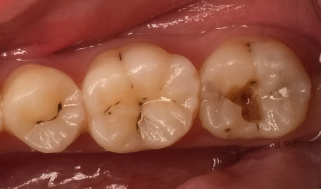 b) 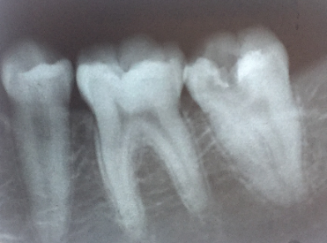
Gambar 1. a) Gambaran klinis gigi 37, b) Radiografi pre-operatif gigi 37.

Anastesi dilakukan dengan menggunakan larutan Pehacain (Lidocain HCl 2%), dan gigi diisolasi dengan rubber dam. Preparasi akses kavitas memperlihatkan kamar pulpa yang dalam dan luas ke bukal berbentuk C. Pasien disarankan melakukan pemeriksaan CBCT untuk mengkonfirmasi anatomi kompleks saluran akar. Hasil CBCT memperlihatkan konfigurasi saluran akar berbentuk C kategori II (C2) menurut Klasifikasi Fan et al. Kavitas terdiri dari dua orifis saluran akar di mesio lingual yang terhubung dengan isthmus ke orifis saluran akar distal yang berbentuk C (Gambar 2).

a) 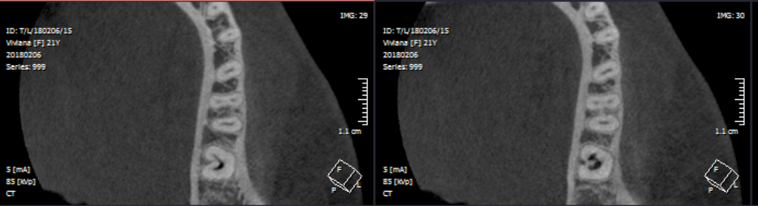
b) 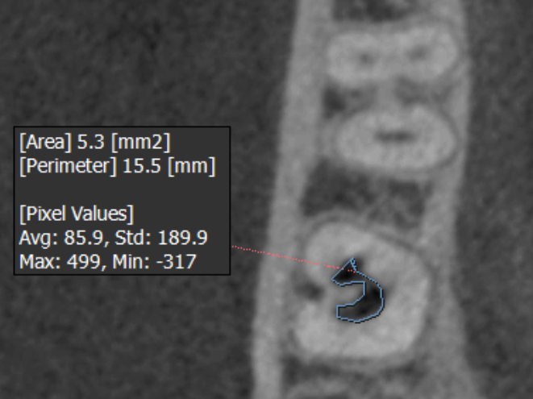 c) 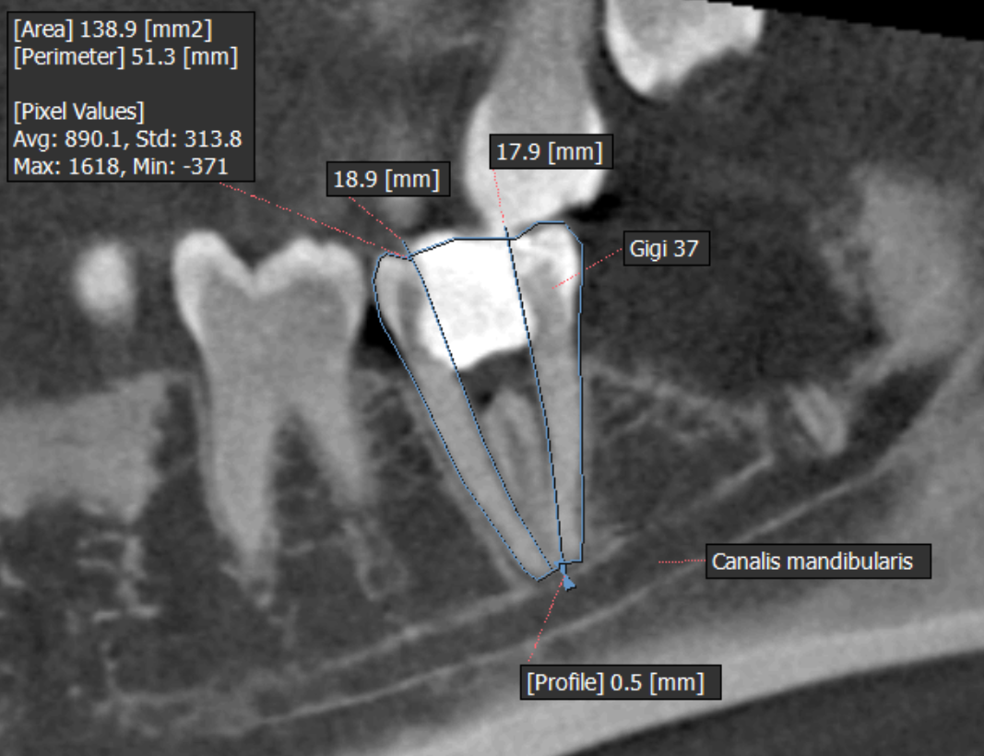
Gambar 2. a) dan b) Gambaran CBCT konfigurasi saluran akar berbentuk C kategori II (C2),
c) Pengukuran panjang kerja.

Bentuk kavitas akses diperluas dengan hati-hati menggunakan alat ultrasonic, kemudian diirigasi dengan Sodium hipoklorit 5,25%. Pengukuran panjang kerja dilakukan dengan K-file #10 menggunakan Apex Locator (Morita) dengan panjang kerja saluran akar mesio lingual 18,5 mm dan distal 18 mm. Negosiasi saluran akar dengan K-file #15. Preparasi saluran akar dilanjutkan dengan menggunakan sistem rotary dengan teknik circumferential filing atau brushing dengan menggunakan sekuens jarum TF-Adaptive (SybronEndo) dari file #SM1 hingga file terbesar #SM2.
Irigasi saluran akar dengan Sodium hipoklorit 5,25 % dan EDTA 17 %, diselingi akuades serta diagitasi dengan Endoaktivator pada kedua saluran dan isthmus, lalu dikeringkan dengan paper point. Aplikasi Kalsium hidroksida sebagai medikamen intrakanal dan ditutup tambalan sementara.
Pada kunjungan berikutnya, kalsium hidroksida dibersihkan dengan Sodium hipoklorit 5,25 %, kemudian dilanjutkan dengan EDTA 17 % dan diagitasi. Irigasi akhir saluran akar dengan Chlorhexidine 2 % dan diagitasi, kemudian dikeringkan dengan paper point. Selanjutnya, trial master cone gutta-percha dilakukan dengan gutta percha sesuai dengan file terbesar #SM2 dan dikonfirmasi secara radiografis.
Pengisian saluran akar dilakukan dengan teknik kondensasi vertikal menggunakan teknik thermoplasticied (OneStep-Obturator) menggunakan sealer berbasis resin-epoxy AHPlus (Dentsply) dan ditutup bulkfill SDR dan tambalan sementara.

- 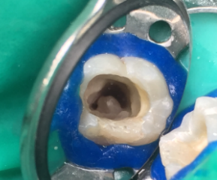 b) 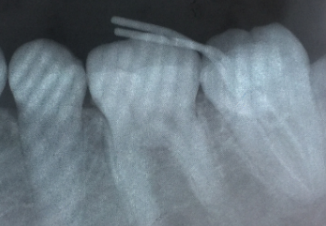
- 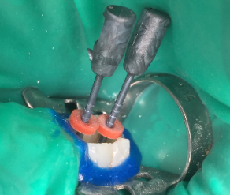 d) 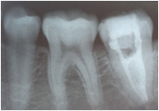 e) 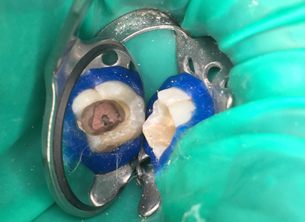
Gambar 3. a) Orifis saluran akar berbentuk C, b) Konfirmasi radiografis master cone gutta-percha, c) Verifikasi cone obturasi kondensasi vertikial, d) Konfirmasi radiografis obturasi, e) Gambaran klinis obturasi di kamar pulpa berbentuk C.

Pasien dijadwalkan kontrol 1 minggu, sekaligus direncanakan untuk pembuatan restorasi indirek onlay komposit. Kunjungan terakhir dilakukan sementasi restorasi onlay komposit (Gambar 4 a dan b).
- 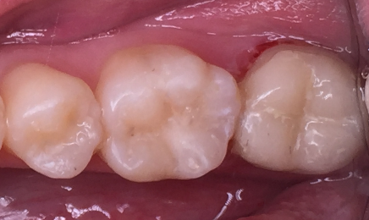 b) 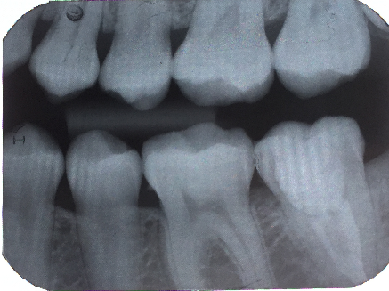
Gambar 4. a) Onlay komposit pada gigi 37, b) Gambaran radiografis bite-wing.

PEMBAHASAN
Laporan kasus ini menggambarkan konfigurasi sistem saluran akar berbentuk C kategori-II (C2) menurut klasifikasi Fan et al. Evaluasi anatomi yang dilakukan Fan et al menunjukkan bahwa 32 % saluran akar terpisah di bagian apikal, 2 mm dari apeks. Bentuk saluran akar di bagian tengah dan sepertiga apikal tidak dapat diprediksi hanya dari bentuk basis orifis di dasar pulpa.³ Bentuk “C” dapat bervariasi sepanjang akar sehingga morfologi mahkota atau tampilan orifis di dasar kamar pulpa tidak menunjukkan anatomi saluran akar yang sebenarnya.⁹
Fan et al memodifikasi klasifikasi konfigurasi sistem saluran akar berbentuk C menjadi sebagai berikut :^{6,8,9,10}
- Kategori I (C1) : bentuk C yang tidak terputus dan tanpa pemisahan
- Kategori II (C2) : bentuk saluran menyerupai semikolumnar dengan garis C yang terputus dengan sudut α atau β tidak kurang dari 60◦
- Kategori III (C3) : dua atau tiga saluran akar terpisah dengan sudut α dan β kurang dari 60◦
- Kategori IV (C4) : hanya satu saluran akar bulat atau oval
- Kategori V (C5) : tidak ada lumen saluran akar yang dapat diobservasi (biasa terlihat dekat apeks)
Gambar 5. Klasifikasi Konfigurasi saluran akar berbentuk C menurut Fan et al.^{6,8,9,10}

Pengukuran sudut α dan β pada konfigurasi saluran kategori C2 dan C3 (gambar). Pada konfigurasi C2 (Gambar A) terlihat sudut β lebih dari 60◦, dan pada konfigurasi C3 terlihat baik α maupun β kurang dari 60◦. Gigi dengan satu saluran bulat atau oval (C4) merupakan hasil konvergensi aspek mesial dan distal menjadi satu saluran tunggal dari mahkota hingga apeks, dan tidak diklasifikasikan sebagai saluran akar berbentuk C.^{6,8,9,10}

Gambar 6. Pengukuran α dan β pada konfigurasi C2 dan C3. A,B, C dan D; batas tiap saluran, M; titik tengah garis AD, α; sudut antara AM dan BM,
β; sudut antara CM dan DM.^{6,8,9,10}

Anatomi saluran akar berbentuk C membutuhkan perhatian pada setiap tahap penatalaksanaan perawatan saluran akar.¹¹ Identifikasi konfigurasi sistem saluran akar berbentuk C melalui radiografi tiga dimensi CBCT merupakan langkah penting dalam menegakkan diagnosis yang tepat sebelum memulai perawatan.¹ Anatomi saluran akar yang kompleks dengan bentuk yang iregular merupakan tempat sisa jaringan lunak dan debris infeksi sehingga menjadi tantangan dalam tiap tahapan perawatan saluran akar.⁹
Tahap awal perawatan saluran akar diawali dengan preparasi akses kavitas. Cara mencapai akses kavitas dapat dimodifikasi dengan negosiasi sistem saluran akar menggunakan tip ultrasonic sehingga memperlihatkan desain anatomi konfigurasi saluran akar keseluruhan.¹² Menurut Krasner & Rankow, lokasi kamar pulpa didasarkan pada ‘principle of colour change’, yaitu warna dasar kamar pulpa selalu lebih gelap daripada dindingnya, dan ‘principle of orifice location’ yaitu orifis saluran akar berada pada pertemuan antara dinding dan dasar pulpa. Menurut Fan et al, orifis saluran akar berbentuk C berada 2 mm di bawah CEJ.¹³ Menurut Raisingani et al, kamar pulpa gigi dengan saluran akar berbentuk C terlihat besar dalam dimensi okluso-apikal dan bifurkasi yang rendah.⁶ Pengetahuan tentang pola anatomi kamar pulpa sangat penting untuk mencegah perforasi.¹³
Anatomi internal saluran akar berbentuk C yang kompleks membutuhkan prosedur pembersihan yang tepat dan teknik instrumentasi yang akurat.^{2,6} Menurut Chai & Thong, dinding akar lingual lebih tipis daripada dinding bukal di koronal, tengah dan apikal, terutama bagian mesial gigi molar mandibula.¹³ Preparasi kedalam orifis dengan hati-hati menggunakan file kecil. Preparasi dengan ultrasonic efektif menghilangkan jaringan dari ramifikasi saluran akar C yang sempit, dan tidak agresif karena dapat menimbulkan perforasi. Preparasi isthmus dengan file kecil tidak lebih dari #25.^{2,6,9} Teknik instrumentasi circumferential filing direkomendasikan untuk menghilangkan jaringan dengan maksimal dan tetap berhati-hati agar tidak perforasi. Teknik anti-curvature filing yang diarahkan langsung di dentin bukal pada sepertiga koronal dapat menghindari terjadinya perforasi.⁹ Bur Gates-glidden tidak boleh digunakan.^{9,12,13,14}
Debridemen saluran akar dengan NaOCl 5,25% sangat efektif untuk menghancurkan jaringan organik dalam saluran akar, dan EDTA 17% dapat ditambahkan sebagai irigan yang menghancurkan jaringan inorganik dan menghilangkan smear layer dalam saluran akar. Peningkatan efektivitas irigan dengan memperbanyak volume irigan dan mengaktifkan dengan alat sonic atau ultrasonic, agar irigan dapat penetrasi lebih dalam ke seluruh sistem saluran akar.^{9,12,14} Pasta kalsium hidroksida dapat digunakan sebagai pilihan medikamen intrakanal untuk mencapai pembersihan optimal dari sistem saluran akar.¹³
Obturasi saluran akar berbentuk C membutuhkan teknik yang dimodifikasi untuk mendapatkan penutupan saluran akar secara tiga dimensi.¹⁴ Keberadaan isthmus bukal yang sempit dan tidak dapat dipreparasi lebih besar menyulitkan penutupan dengan teknik obturasi kondensasi lateral. Oleh sebab itu, teknik obturasi kondensasi vertikal dianjurkan pada kasus ini.^{9,12,14} Pada kasus ini dilakukan dengan teknik obturasi thermoplasticized dan sealer berbasis epoxy-resin karena kondisi daerah divergen yang tidak terbentuk dapat menyebabkan tertahannya aliran bahan obturasi. Selain itu, jalur penghubung antara saluran akar C utama dengan yang lain harus terisi dengan bahan pengisi antara bagian apikal “tug back” sampai dasar kamar pulpa yang menghubungkan dua orifis sehingga terlihat bahan obturasi berada penuh di keseluruhan sistem saluran akar.⁹
Restorasi gigi molar mandibula dengan konfigurasi sistem saluran akar berbentuk C membutuhkan pertimbangan untuk prognosis jangka panjang perawatan saluran akar. Penggunaan post sebagai core mahkota harus diminimalisir, karena beresiko perforasi.^{6,9,13} Selama prinsip cleaning, shaping, obturasi dan restorasi dilakukan dengan pertimbangan yang baik, tepat, dan akurat, prognosis keberhasilan perawatan saluran akar pada sistem saluran akar berbentuk C akan berhasil baik.^{6,9}

SIMPULAN
Perawatan saluran akar pada konfigurasi sistem saluran akar berbentuk C dapat dilakukan dengan optimal dengan mempertimbangkan anatomi eksternal dan internal gigi. Radiografi penunjang CBCT akan memberikan informasi anatomi akar dan saluran akar secara tiga dimensi untuk dapat menegakkan diagnosis dengan tepat. Preparasi biomekanis yang intensif dengan teknik instrumentasi circumferential filing, serta penggunaan kombinasi irigan NaOCl 5,25 % dan EDTA 17 % yang diaktivasi dapat meningkatkan efektivitas debridemen saluran akar. Teknik obturasi thermoplasticized dapat mengisi iregularitas sistem saluran akar dan homogen, serta menutup foramen di sepanjang saluran akar.

REFERENSI
- Sartaj M, Ankushsangra, Farooq R, et al. C-Shaped configuration of the root canal system of mandibular second molar: A case report. International Journal of Applied Dental Sciences 2017; 3(1): 98-100.
- Martos J, Silveira LF. C-shaped canal configuration in lower molar – Case report. Braz Dent Sci 2015 Apr/Jun;18(2).
- Jain N, Chandrashekar KT, Gupta A, et al. Management of a mandibular molar with C-shape root canal using spiral computed tomography as a diagnostic aid. Journal of the International Clinical Dental Research Organization, July-December 2014, Vol 6, Issue 2.
- Amoroso-Silva PA, Ordinola-Zapata R, Gutmann JL, et al. Micro-computed Tomographic Analysis of Mandibular Second Molars with C-shaped Root Canals. JOE, Volume 41, Number 6, June 2015.
- Raisingani D, Gupta S, Mital P, et al. Anatomic and Diagnostic Challenges of C-shaped Root Canal System. International Journal of Clinical Pediatric Dentistry, January-April 2014;7(1):35-39.
- Solomonov M, Paque F, Fan B, et al. The Challenge of C-shaped Canal Systems: A comparative Study of the Self-Adjusting File and ProTaper. JOE, Volume 38, Number 2, February 2012.
- Ramdas R, Kumar R, Jayasree S, et al. Management of C Shaped Canals in Mandibular Molars: Two Case Reports. IOSR Journal of Dental and Medical Sciences (IOSR-JDMS), Volume 15, Issue 4 Ver. III (Apr. 2016), PP 57-60.
- Sinanoglu A, Helvacioglu-Yigit D. Analysis of C-shaped Canals by Panoramic Radiography and Cone-beam Computed Tomography: Root-type specificity by Longitudinal Distribution. JOE, Volume 40, Number 7, July 2014.
- Jafarzadeh H, Wu YN. The C-shaped Root Canal Configuration: A Review. JOE, Volume 33, Number 5, May 2007.
- Fan B, Cheung G, Fan M, et al. C-shaped Canal System in Mandibular Second Molars: Part I-Anatomical Features. JOE, Volume 30, Number 12, December 2004.
- Jain P, Pant Y, Jain R, et al. Endodontic Management of Mandibular Second Molars with ‘C’ Shaped Root Canal Configuration-Reports of Three Cases. People’s Journal of Scientific Research, July 2015; Volume 8, Issue 2.
- Meel R, Meel N, Chaudhary P. Management of C-shaped Root Canals Configuration-A Report of Five Cases. Saudi J. Oral. Dent.; Vol-2, Iss-8 (Aug, 2017): 209-214.
- Kato A, Ziegler A, Higuchi N, et al. Aetiology, incidence and morphology of the C-shaped root canal system and its impact on clinical endodontics. International Endodontic Journal, 47, 1012-1033, 2014.
- Yadav K, Ataide IN, Fernandes M, et al. Management of C Shaped Canals: 3 case reports. International Journal of Contemporary Medical Research, Volume 3, Issue 5, May 2016.

